컴퓨터 알고리즘
- 알고리즘의 기초
■ 두 정수의 최대공약수 구하기 효율성에 대한 고려
- 두 정수의 약수를 모두 나열하고 공통의 약수 가운데 가장 큰 수를 선택
- 두 정수를 소인수 분해한 후 공통의 소인수를 모두 곱하기
- 유클리드 알고리즘: 현재까지 알려진 가장 오래된 알고리즘(기원전 300년경)
- 양의 정수 m, n (m＞n)이 주어졌을 때
- m이 n으로 나누어 떨어지면, m과 n의 GCD는 n
- m을 n으로 나눈 나머지가 r이면, m과 n의 GCD는 n과 r의 GCD
- 유클리드의 최대공약수 알고리즘
- [0000] int gcd(int m, int n) {
- [0001] if (n == 0) return m;
- [0002] return gcd(n, m % n);
- [0003] }
- 유클리드의 재귀 알고리즘을 따라 380와 100의 최대공약수를 구하는 과정
  - (main 함수에서) gcd(380, 100)을 호출하면서 시작한다.
  - (줄 3)에서 gcd(100, 380 % 100)=gcd(100, 80)이 호출된다.
  - (줄 3)에서 gcd(80, 100 % 80)=gcd(80, 20)이 호출된다.
  - (줄 3)에서 gcd(20, 80 % 20)=gcd(20, 0)이 호출된다.
  - (줄 2)에서 20을 최대공약수로 반환한다.

- [알고리즘] 가장 간단한 방법?
- [0000] int gcd(int m, int n) {
- [0001] for (int i=n; i>1; i++) {
- [0002] if (m%i==0 && n%i==0) return i;
- [0003] }
- [0004] return 1;
- [0005] }
2장 욕심쟁이 방법
1. 동전 거스름돈 문제
- 손님이 상점에서 물건을 사고 지폐를 낸 후 주인이 동전으로 거스름돈을 내어 주는 상황을 생각해보자. 손님은 가능한 적은 개수의 동전을 받길 원하고 상점의 주인은 정확한 거스름돈을 내어 주어야 한다.
- 예) 거스름돈 570원: 최적해는 4개{500원, 50원, 10원, 10원}
- 어떻게 : 가장 큰 액면을 가진 동전부터(욕심을 부린다!!) 차례로 선택하여 남은 거스름돈 액수보다 작을 경우 해답에 포함시켜 나가면 된다
■ [알고리즘 2.2] 동전 거스름돈(욕심쟁이 방법)
[0000] int coin_change_making_GM(int change) {
[0001] int solution = 0, coin = 500;
[0002] while (true) {
[0003] if (change >= coin) {
[0004] solution++;
[0005] change = change - coin;
[0006] if (change == 0) return solution;
[0007] }
[0008] else coin = select_next(coin);
[0009] }
[0010] }
욕심쟁이 방법과 최적 부분구조
동전 거스름돈 문제는 주어진 문제의 최적해가 부문제들의 최적해로부터 생성되기 때문에 최적 부분구조를 갖는다. 위의 반례를 통하여 살펴보자. 거스름돈 150원의 최적해는
- 130원을 먼저 거슬러주고서 남은 20원의 최적해 (2개),
- 100원을 먼저 거슬러주고서 남은 50원의 최적해 (1개),
- 50원을 먼저 거슬러주고서 남은 100원의 최적해 (1개),
- 10원을 먼저 거슬러주고서 남은 140원의 최적해 (2개) (? 140원에 대한 최적해는 어떻게 아는가?)
중 가장 작은 동전 개수에 1을 더하면 된다.
따라서 최적 부분구조를 가지며 2개의 동전이 최적해임을 알 수 있다.
부문제의 최적해를 모두 알아보고 그 중에 최적해를 찾아야 하는데 욕심쟁이 방법에서는 일단 130원부터 거슬러주고 나서 부문제를 해결하려다 보니 최적해를 얻을 수 없게 된다.
다시 한번 말하지만 욕심쟁이 방법이 성공하려면 선택 작업이 결국 최적해를 구한다는 것을 증명해야 한다.

2 최소신장트리
2.1. 신장트리
- 주어진 연결 그래프에서 사이클을 형성하는 간선을 제거하여 만든 트리
- 정점의 수가 n 개이면 신장 트리의 간선 수는 n-1 개
- 계층 구조가 없는 그래프(사이클없이 연결되어 있다는 트리 특성을 가짐)
- 활용 예) 각 정점이 도시를 나타내고 간선이 도로를 나타낸다면 신장 트리는 모든 도시들을 연결하는 최소한의 도로망
2.2.최소 신장 트리 (MST: minimum spanning tree)
- 최소 비용 신장 트리(MCST: minimum cost spanning tree)
- 간선들의 가중치 합이 최소가 되는 신장 트리
- 활용 예
  - “최소한의 비용으로 모든 도시를 연결하는 도로망을 건 설하라”
  - “도로의 길이를 최소로 하면서 모든 도시를 연결하는 도로망을 건설하라”
  - 도로망, 통신망, 유통망, 배관 등 네트워크 상에서 비용, 거리, 시간 등의 가중치를 갖는 그래프를 이용하여 최소 신장 트리 구하기
- 문제: 방 향성이 없는 연결된 가중치 그래프가 주어졌을 때, 간선들의 가중치 합이 최소가 되는 신장 트리 구하기

2.3. 크러스컬 알고리즘
알고리즘 개요
- 아무래도 가중치가 낮은 간선이 최소 신장 트리를 구할 가능성이 높다.
- 그렇다면, 가중치가 작은 간선부터 욕심을 부려보는 건 자연스러운 생각이다. 욕심쟁이 방법^^
- 크러스컬의 알고리즘은 다른건 생각하지 않고, 각 단계에서 가중치가 작은 간선부터 선택한다.
- 선택한 간선 때문에 사이클이 만들어진다면, 선택한 간선은 과감히 버린다.
- 받아들여진 간선의 수가 n-1개가 되면 종료한다.
Kruscal's algorithm
- [0000] F = Ø;
- [0001] E의 모든 원소를 가중치의 오름차순으로 정렬;
- [0002] while (F의 크기 < n-1) {
- [0003] E의 정렬된 다음원소에 대하여
- [0004] if ({V, F∪{e}가 사이클을 갖지 않는다면) { // DFS로 확인
- [0005] F = F∪{e};
- [0006] }
- [0007] }
크러스컬 알고리즘의 실행 예
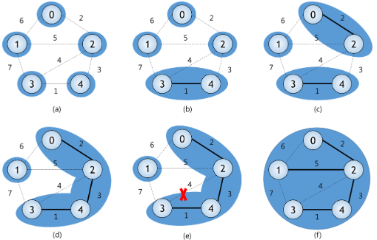
[알고리즘 2.3] 크러스컬의 MST(욕심쟁이 방법)
[0000] edge_set kruskal_MST(edge_set E, int n) {
[0001] sort(E);
[0002] edge_set MST_E = { };
[0003] for (i=0; i＜n; i++) init_set(i); // n개의 집합(트리)을 생성
[0004] while (MST_E의 간선 수 ＜ n-1) {
[0005] (u, v) = E의 최소 가중치 간선;
[0006] E = E - {(u, v)} ;
[0007] if (find(u) ≠ find(v)) { // u와 v가 다른 집합(트리) 원소
[0008] MST_E = MST_E ∪ {(u, v)} ;
[0009] union(u, v); // 두 집합(트리)을 합병
[0010] }
[0011] }
[0012] return MST_E;
[0013] }

2.4. 프림 알고리즘
Prim's algorithm
[0000] F = Ø;
[0001] Y = {v1}; // v1은 V에 속한 임의의 정점
[0002] while (Y != V) {
[0003] 집합 Y의 임의의 정점 y와 집합 V-Y의 임의의 정점 v에 대하여
[0004] weight(e=(y,v))가 최소가 되는 v를 선택;
[0005] Y = Y∪{v}, F = F∪{e}
[0006] }
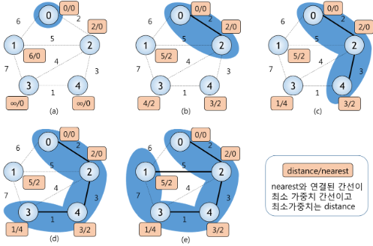
■ 프림 알고리즘의 실행 예
위의 과정을 테이블만으로 실행
 | 0 | 1 | 2 | 3 | 4
0 | 0 | 6 | 2 | - | -
1 | 6 | 0 | 5 | 7 | -
2 | 2 | 5 | 0 | 4 | 3
3 | - | 7 | 4 | 0 | 1
4 | - | - | 3 | 1 | 0

 | 0 | 1 | 2 | 3 | 4
Nearest | 0 | 0 | 0 | 0 | 0
Distance | 0 | 6 | 2 | - | -
Visted | 1 | 0 | 0 | 0 | 0

 | 0 | 1 | 2 | 3 | 4
Nearest | 0 | 2 | 0 | 2 | 2
Distance | 0 | 5 | 2 | 4 | 3
Visted | 1 | 0 | 1 | 0 | 0

 | 0 | 1 | 2 | 3 | 4
Nearest | 0 | 2 | 0 | 4 | 2
Distance | 0 | 5 | 2 | 1 | 3
Visted | 1 | 0 | 1 | 0 | 1

 | 0 | 1 | 2 | 3 | 4
Nearest | 0 | 2 | 0 | 4 | 2
Distance | 0 | 5 | 2 | 1 | 3
Visted | 1 | 0 | 1 | 1 | 1

 | 0 | 1 | 2 | 3 | 4
Nearest | 0 | 2 | 0 | 4 | 2
Distance | 0 | 5 | 2 | 1 | 3
Visted | 1 | 1 | 1 | 1 | 1

■ 알고리즘 개요
- 크러스컬 알고리즘처럼 가중치가 낮은 간선부터 선택
- 크러스컬의 알고리즘은 포리스트에서 출발하여 하나의 트리를 생성하는 반면 프림의 알고리즘은 처음부터 끝까지 트리를 유지
- 아무 정점 하나를 선택하여 시작 트리로 초기화하고 매 단계에서 간선 하나와 정점 하나를 붙여나가면서 트리를 유지
- 모든 정점을 선택하면(n-1개의 간선을 선택하면) 종료
■ 타당성 조사(사이클이 존재하는지 검사)가 없음
- 간선 (X, V)를 선택하는 순간, 정점 X, Y, V 를 포함 하는 사이클이 생성된다고 가정하자. 그렇다면 정점 V는 이미 MST에 포함되어 있어야 하며 간선 (X, V)를 절대로 선택할 수 없다. 따라서 사이클을 생성하지 않는다.
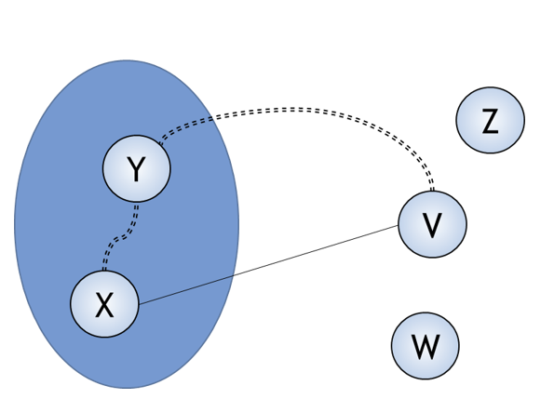

■ [알고리즘 2.4] 단순화한 프림의 MST(욕심쟁이 방법)
[0000] edge_set prim_MST_1(edge_set E, vertex s) {
[0001] edge_set MST_E = {};
[0002] vertex_set MST_V = {s};
[0003] loop (n-1) { // n-1번 반복
[0004] (u, v) = E의 최소 가중치 간선, 단 u ∈ MST_V, ~(v ∈ MST_V);
[0005] MST_E = MST_E ∪ (u, v) ;
[0006] MST_V = MST_V ∪ v ;
[0007] }
[0008] return MST_E;
[0009] }

■ [알고리즘 2.4]에서 최소 가중치 간선을 선택하는 방법(줄 4)
- 각 정점 별로 최소 가중치를 관리(간선의 가중치 정보를 정점에 부여하고 각 단계에서 정점을 선택)
- MST에 아직 포함되지 않은 각 정점 v에 대해 distance(v)와 nearest(v) 값을 지정
  - distance(v): 이미 MST에 속한 정점과 v사이의 간선 가중치 중 최소값
  - nearest(v): 그 때의 (v와 연결되는) MST에 속한 정점
- 정점 u가 선택될 때마다 u에 인접했으나 아직 MST에 포함되지 않은 모든 정점 w에 대해 재계산
  - distance(w) = minimum {distance(w), weight(u, w)}. 단, weight(u, w) = 간선 (u,w)의 가중치
  - nearest(w) = u. if distance(w)가 변경
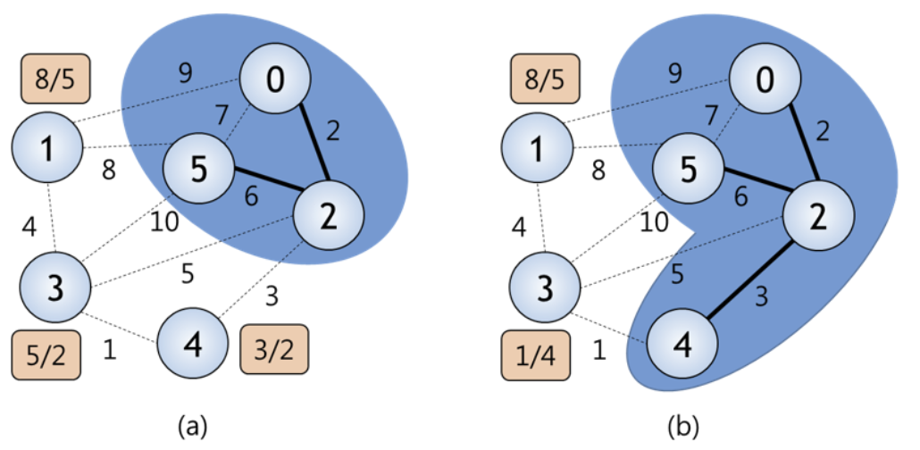
[알고리즘 2.5] 프림의 MST(욕심쟁이 방법): 인접행렬을 기반으로 하여 복잡도는 복잡도: Θ(n2)Θ(n2)
[0000] void prim_MST_2(int graph[][MAX], int n, int s) {
[0001] bool MST_V[MAX] ;
[0002] int distance[MAX], nearest[MAX], i, u, w;
[0003] for (i = 0; i<n; i++) { // 초기화
[0004] MST_V[i] = false;
[0005] distance[i] = graph[s][i];
[0006] nearest[i] = s;
[0007] }
[0008] MST_V[s] = true;
[0009] loop (n-2) { // n-2번 반복
[0010] u = select_min(distance, n, MST_V);
[0011] MST_V[u] = true;
[0012] for (w = 0; w<n; w++)
[0013] if (MST_V[w] == false) {
[0014] if (graph[u][w]<distance[w]) {
[0015] distance[w] = graph[u][w];
[0016] nearest[w] = u;
[0017] }
[0018] }
[0019] }
[0020] }
[0021] }
[0022]
[0023] int select_min(int distance[], int n, bool MST_V[]) {
[0024] int i, min = ∞, min_index = 0;
[0025] for (i = 0; i < n; i++) {
[0026] if (distance[i]<min && MST_V[i]==false) {
[0027] min = distance[i];
[0028] min_index = i;
[0029] }
[0030] }
[0031] return min_index;
[0032] }

2.5. 다익스트라 알고리즘
□ [알고리즘] Dijkstra's algorithm
[0000] F = Ø;
[0001] Y = {v1}; // v1은 V에 속한 단일출발점 정점
[0002] while (Y != V) {
[0003] Y에 속하는 정점만을 중간에 거쳐가는 정점으로 하여, v1에서 최단경로를 가진 정점 v를 V-Y에서 선택한다;
[0004] Y = Y∪{v}, F = F∪{e};
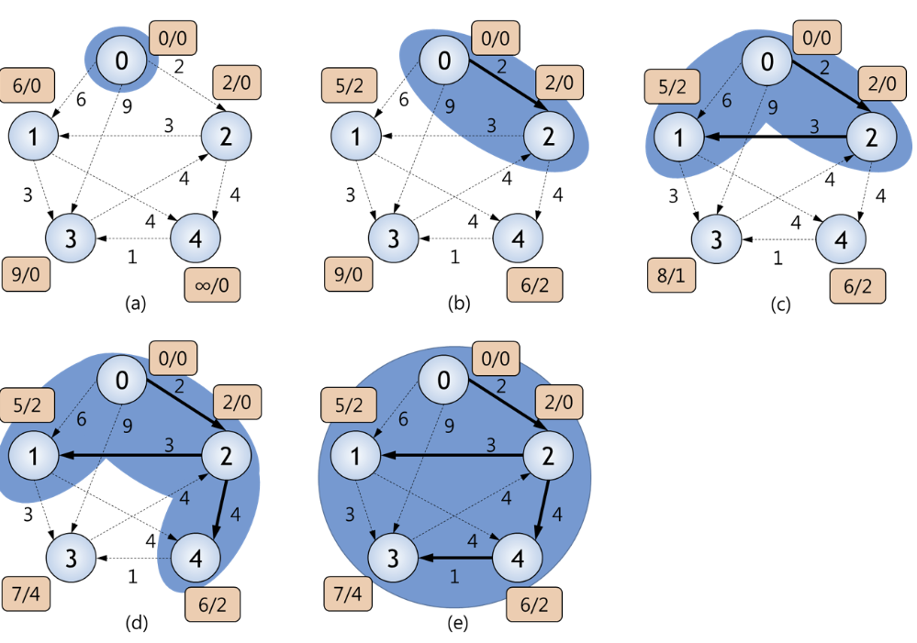
[0005] }
 | 0 | 1 | 2 | 3 | 4
0 | 0 | 6 | 2 | 9 | -
1 | - | 0 | - | 3 | 4
2 | - | 3 | 0 | - | 4
3 | - | - | 4 | 0 | -
4 | - | - | - | 1 | 0

 | 0 | 1 | 2 | 3 | 4
Nearest | 0 | 0 | 0 | 0 | 0
Distance | 0 | 6 | 2 | 9 | -
Visted | 1 | 0 | 0 | 0 | 0

 | 0 | 1 | 2 | 3 | 4
Nearest | 0 | 2 | 0 | 0 | 2
Distance | 0 | 5 | 2 | 9 | 6
Visted | 1 | 0 | 1 | 0 | 0

 | 0 | 1 | 2 | 3 | 4
Nearest | 0 | 2 | 0 | 1 | 2
Distance | 0 | 5 | 2 | 8 | 6
Visted | 1 | 1 | 1 | 0 | 0

 | 0 | 1 | 2 | 3 | 4
Nearest | 0 | 2 | 0 | 4 | 2
Distance | 0 | 5 | 2 | 7 | 6
Visted | 1 | 1 | 1 | 0 | 1

 | 0 | 1 | 2 | 3 | 4
Nearest | 0 | 2 | 0 | 4 | 2
Distance | 0 | 5 | 2 | 7 | 6
Visted | 1 | 1 | 1 | 1 | 1

■ 알고리즘 개요
- MST를 구하는 프림 알고리즘과 원리가 거의 동일
- 처음부터 끝까지 트리를 유지
  - 출발점을 시작 트리로 초기화하고 매 단계에서 하나의 도시와 도로를 붙여나감
- 도시를 추가 한다 = 그 지점까지의 최단 경로를 구했다
  - 처음에는 최단 경로가 확정된 도시 집합={출발 도시}
  - 매 단계마다 하나씩 도시를 늘려나가면서 모든 도시들을 포함할 때까지 반복
- 욕심쟁이 방법이니 만큼 도시를 선택하는 방법이 핵심
  - 기준: 출발 도시로부터의 최단 경로가 가장 짧은 도시
  - 단, 이미 최단 경로가 밝혀진 도시들만 경유
- ■ [알고리즘 2.7] 다익스트라의 최단 경로(욕심쟁이 방법)
- [0000] void dijkstra_GM(int graph[ ][MAX], int n, int s) {
- [0001] bool SP_V[MAX];
- [0002] int distance[MAX], earlier[MAX], i, u, w;
- [0003] for (i = 0; i ＜ n; i++) { // 초기화
- [0004] SP_V[i] = false;
- [0005] distance[i] = graph[s][i];
- [0006] earlier[i] = s;
- [0007] }
- [0008] SP_V[s] = true;
- [0009] loop (n-2) { // n-2번 반복
- [0010] u = select_min(distance, n, SP_V);
- [0011] SP_V[u] = true;
- [0012] for (w = 0; w < n; w++) {
- [0013] if (SP_V[w] == false) {
- [0014] if (distance[u]+graph[u][w] ＜ distance[w]) {
- [0015] distance[w] = distance[u] + graph[u][w];
- [0016] earlier[w] = u;
- [0017] }
- [0018] }
- [0019] }
- [0020] }
- [0021] }

2.6 배낭문제
■ 배낭 문제(knapsack problem)
- 무게와 이익이 있는 물건들을 용량이 정해진 배낭에 넣으려고 할 때 최대 이익을 얻으려면 어떤 물건들을 넣어야 할까? : 조합 최적화 문제
  - 예) 배낭 용량: 30kg, 물건: 고기(5kg, 150원), 라면(10kg, 150원), 쌀(20kg, 100 원)
  - 최대 이익은 고기와 라면을 넣었을 경우의 300원
- 유형
  - 부분 배낭 문제: 물건을 쪼개 담을 수 있는 배낭 문제
  - 0-1 배낭 문제: 물건을 쪼개 담을 수 없는(어떤 물건도 넣거나 안 넣거나) 배낭 문제
■ [예제 2.8] 부분 배낭 문제
- 물건 S = {object₁=쌀, object₂=라면, object₃=고기}
- 물건의 무게 W = {10kg, 20kg, 5kg}
- 물건의 이익 P = {150원, 100원, 150원}
- 배낭의 용량 M = 20kg
- 단위 무게 당 이익 순으로 고기, 쌀, 라면의 순서이다. 고기(5kg)와 쌀(10kg)을 모두 넣으면 배낭의 용량에서 5kg이 남으므로 라면 5kg을 넣는다. 이익은 고기 150원 + 쌀 150원 + 라면 (5kg/20kg)*100원이 되어 총 325원이다
■ [알고리즘 2.8] 부분 배낭(욕심쟁이 방법)
- [0000] float frac_ks_GM(int M, int W[ ], int P[ ], float X[ ], int n) {
- [0001] int i;
- [0002] float max_profit=0;
- [0003] sort(W, P, n); // 물건을 단위 무게 당 이익을 기준으로 내림차순 정렬
- [0004] for (i = 1; i <= n; i++) X[i] = 0;
- [0005] for (i = 1; i <= n; i++) {
- [0006] if (W[i] > M) break;
- [0007] X[i] = 1;
- [0008] M = M - W[i];
- [0009] }
- [0010] if (i <= n) X[i] = (float) M / W[i];
- [0011] for (i = 1; i <= n; i++) max_profit += P[i]*X[i];
- [0012] return max_profit;
- [0013] }

■ 욕심쟁이 전략
- 단위 무게 당 이익이 큰 물건부터 차례로 담기
  - M = 30kg, W = {5kg, 10kg, 25kg}, P = {150원, 150원, 200원}
  - 욕심쟁이 방법을 사용하면 최대 이익은 300원이나 최적해는 350원
  - 배낭에 여유가 많은데도 나머지 물건들이 무거워서 담을 수 없는 상황
- 무게가 작은 것부터 차례로 담기
  - M = 30kg, W = {5kg, 10kg, 25kg}, P = {100원, 300원, 500원}
  - 욕심쟁이 방법을 사용하면 최대 이익은 400원이나 최적해는 600원
  - 가벼운 물건의 이익이 상대적으로 작으면 최대 이익을 달성할 수 없음
- 이익이 큰 물건부터 차례로 담기
  - M = 30kg, W = {25kg, 10kg, 10kg}, P = {250원, 200원, 100원}
  - 욕심쟁이 방법을 사용하면 최대 이익은 250원이나 최적해는 300원
  - 이익이 큰 물건이 지나치게 무거우면 배낭의 남은 부분이 거의 없게 됨
- 다른 어떤 전략을 사용하여도 0-1 배낭 문제는 욕심쟁이 방법으로 해결불가능

2.7. 허프만 코딩
2. 허프만 코드: 최적의 시작부 코드(prefix code)
■ 시작부 코드(가변길이 코드)
- 코드 집합의 어떤 코드도 다른 코드의 시작 부분에 나타나지 않음
- 문자에 동일한 길이를 할당하지 않으면서 더 적은 용량으로 압축하고 빠르게 복원
- 길이가 다르다고 해서 문자 사이에 특별한 구분자를 넣을 필요도 없음
- 시작부 코드가 아닌 코드 예)
  - a = “10”, b = “1011”, c = “111”
  - 문자열 abc는 “%10%1011%111% … ”과 같이 구분자를 문자 사이에 넣어주어야 해독(복원)가능
- 시작부 코드의 예)
  - a = “00”, b = “01”, c = “100” (o)
  - 문자열 abc는 “0001100”으로 압축하여 표현하고 복원가능(cf. ASCII 문자의 경우 24비트)
3. 허프만 트리
■ 허프만 트리와 코드 테이블의 생성 예
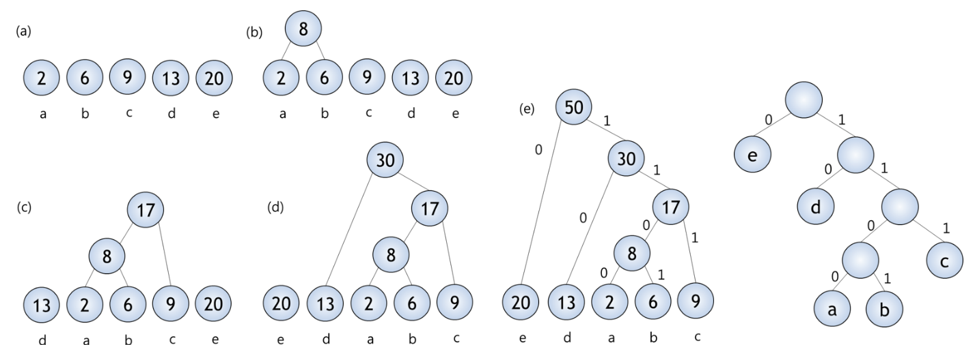
문자 | a | b | c | d | e | 계
빈도수 | 2 | 6 | 9 | 13 | 20
허프만 코드 | 1100 | 1101 | 111 | 10 | 0
비트수 | 4 | 4 | 3 | 2 | 1
빈도*비트 | 8 | 24 | 27 | 26 | 20 | 105

■ 허프만 트리
- 각 문자에 허프만 코드를 배정할 때 사용하는 이진 트리
- 오로지 잎 노드에만 문자를 저장
- 빈도수가 높은 문자를 루트 노드에 가깝게 배치하고 빈도수가 낮은 문자를 루트 노드에서 멀리 배치한다면 루트로부터의 경로 길이에 비례한 코드 길이를 각 문자에 배정
- 각 가지에 0과 1을 부여하면 시작부 코드를 만들 수 있다는 사실을 입증

■ 허프만 트리 〉〉 허프만 코드
- 트리의 모든 노드에서 왼쪽 자식 노드는 0,오른쪽 자식 노드는 1을 붙인 후 루트에서부터 해당 잎 노드까지의 경로를 따라 가면 허프만 코드를 얻음

■ [알고리즘 2.9] 허프만 트리(욕심쟁이 방법)
[0000] node huffman_GM(int frequency[], int n) {
[0001] min_heap heap;
[0002] node root, left, right;
[0003] init_min_heap(heap, frequency, n);
[0004] loop (n-1) {
[0005] left = delete_min_heap(heap);
[0006] right = delete_min_heap(heap);
[0007] root->left = left;
[0008] root->right =right;
[0009] root->frequency = left->frequency + right->frequency;
[0010] insert_min_heap(heap, root);
[0011] }
[0012] return delete_min_heap(heap);
[0013] }

3장 분할정복
3.1 순환
■ [알고리즘 3.2] 계승(factorial)계산
[0000] int iterative_factorial(int n) {
[0001] int i, factorial = 1;
[0002] for (i = n; i ＞ 0; i--) factorial *= i;
[0003] return factorial;
[0004] }
[0005]
[0006] int recursive_factorial(int n) {
[0007] if (n <= 1) return 1;
[0008] else return n * recursive_factorial(n - 1);
[0009] }
[0010]
4. 순환 알고리즘 예제: 피보나치 수열 (Fibonacci Sequence)
■ [알고리즘 3.3] 피보나치 수열 계산
[0000] int iterative_fib(int n) {
[0001] int fib[MAX_SIZE], i;
[0002] fib[0] = 0;
[0003] fib[1] = 1;
[0004] for (i=2; i<=n; i++) fib[i] = fib[i-1] + fib[i-2];
[0005] return fib[n];
[0006] }
[0007]
[0008] int recursive_fib(int n) {
[0009] if (n < 2) return n;
[0010] else return recursive_fib(n-1) + recursive_fib(n-2);
[0011] }

3.2 최대값 찾기
■ [알고리즘 3.6] 최대값 찾기(분할정복)
[0000] int maximum_DC(int list[ ], int low, int high) {
[0001] int middle, lmax, hmax;
[0002] if (low == high) return list[low];
[0003] else if (low == high-1) {
[0004] if (list[low] ＞= list[high]) return list[low];
[0005] else return list[high];
[0006] } else {
[0007] middle =(low + high)/2;
[0008] lmax=maximum_DC(list, low, middle);
[0009] hmax=maximum_DC(list, middle+1, high);
[0010] if (lmax ＞= hmax) return lmax;
[0011] else return hmax;
[0012] }
[0013] }
[0014]
[0000] int max(int lst[ ], int l, int h) {
[0001] if (l == h) return lst[l];
[0002] int lm = max(lst, l, (l+h)/2);
[0003] int hm = max(lst, (l+h)/2+1, h)
[0004] if (lm ＞= hm> return lm;
[0005] else return hm;
[0006] }

3.3 합병정렬
1. 알고리즘
■ 알고리즘 아이디어
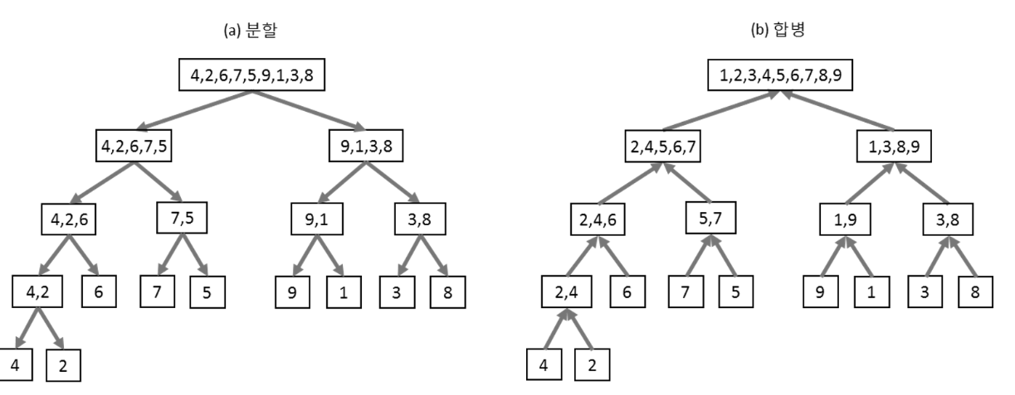
■ [알고리즘 3.9] 합병정렬(분할정복)
[0000] void merge_sort_DC(int list[ ], int low, int high) {
[0001] int middle;
[0002] if (low ＜ high) {
[0003] middle =(low + high)/2;
[0004] merge_sort_DC(list, low, middle);
[0005] merge_sort_DC(list, middle+1, high);
[0006] merge(list, low, middle, high);
[0007] }
[0008] }
[0009]
[0010] void merge(int list[ ], int low, int mid, int high) {
[0011] int n1 = low, n2 = mid+1, s = low, sorted[MAX_SIZE], i;
[0012] while (n1 <= mid && n2 <= high) {
[0013] if (list[n1]<=list[n2]) sorted[s++] = list[n1++];
[0014] else sorted[s++] = list[n2++];
[0015] }
[0016] if (n1 ＞ mid) while (n2 <= high) sorted[s++] = list[n2++];
[0017] else while (n1 <= mid) sorted[s++] = list[n1++];
[0018] for (i = low; i <= high; i++) list[i] = sorted[i];
[0019] }

3.4 퀵 정렬
1. 알고리즘
■ 알고리즘 아이디어
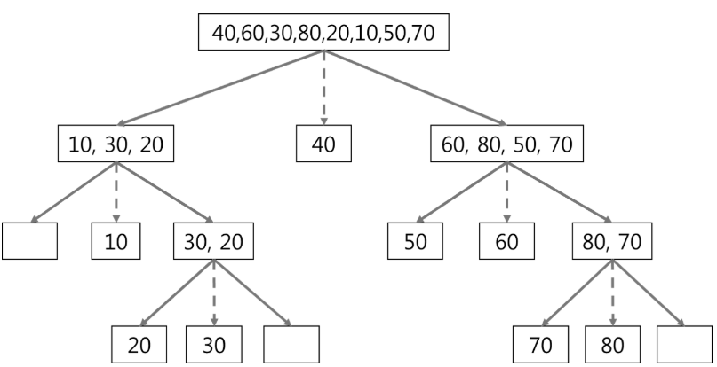
■ [알고리즘 3.10] 퀵정렬(분할정복)
[0000] void quicksort_DC(int list[ ], int low, int high) {
[0001] int pivot_pos;
[0002] if (low ＜ high) {
[0003] pivot_pos = partition(list, low, high);
[0004] quicksort_DC(list, low, pivot_pos-1);
[0005] quicksort_DC(list, pivot_pos+1, high);
[0006] }
[0007] }
[0008]
[0009] int partition(int list[ ], int low, int high) {
[0010] int i, j = low;
[0011] for (i = low+1; i <= high; i++)
[0012] if (list[i] ＜ list[low]) {
[0013] j++;
[0014] list[i]와 list[j] 교환;
[0015] }
[0016] list[low]와 list[j] 교환;
[0017] return j;
[0018] }

